

**Мәдениет саласындағы мемлекеттік көрсетілетін қызмет регламенттерін бекіту туралы**

***Күшін жойған***

Атырау облысы әкімдігінің 2015 жылғы 03 шілдедегі № 198 қаулысы. Атырау облысының Әділет департаментінде 2015 жылғы 05 тамызда № 3275 болып тіркелді. Күші жойылды - Атырау облысы әкімдігінің 2019 жылғы 30 қазандағы № 256 (алғашқы ресми жарияланған күнінен кейін күнтізбелік он күн өткен соң қолданысқа енгізіледі) қаулысымен

      Ескерту. Күші жойылды - Атырау облысы әкімдігінің 30.10.2019 № 256 (алғашқы ресми жарияланған күнінен кейін күнтізбелік он күн өткен соң қолданысқа енгізіледі) қаулысымен.

      "Қазақстан Республикасындағы жергілікті мемлекеттік басқару және өзін-өзі басқару туралы" Қазақстан Республикасының 2001 жылғы 23 қаңтардағы Заңының 27, 37-баптарына және "Мемлекеттік көрсетілетін қызметтер туралы" Қазақстан Республикасының 2013 жылғы 15 сәуірдегі Заңының 16-бабының 1, 3-тармақтарына сәйкес Атырау облысы әкімдігі **ҚАУЛЫ ЕТЕДІ:**

      1. Мыналар:  
      1) осы қаулының 1-қосымшасына сәйкес "Мәдени құндылықтарды уақытша әкету құқығына куәлік беру" мемлекеттік көрсетілетін қызмет регламенті;  
      2) осы қаулының 2-қосымшасына сәйкес "Жергілікті маңызы бар тарих және мәдениет ескерткіштерінде ғылыми-реставрациялау жұмыстарын жүргізуге келісім беру" мемлекеттік көрсетілетін қызмет регламенті бекітілсін.  
      2. Атырау облысы әкімдігінің 2014 жылғы 20 наурыздағы № 75 "Атырау облысы бойынша мәдениет саласындағы мемлекеттік көрсетілетін қызмет регламенттерін бекіту туралы" (Нормативтік құқықтық актілерді мемлекеттік тіркеу тізілімінде № 2894 тіркелген, 2014 жылғы 22 мамырда "Атырау" газетінде жарияланған) және 2014 жылғы 29 тамыздағы № 255 "Атырау облысы әкімдігінің 2014 жылғы 20 наурыздағы № 75 "Атырау облысы бойынша мәдениет саласындағы мемлекеттік көрсетілетін қызмет регламенттерін бекіту туралы" қаулысына толықтырулар енгізу туралы" (Нормативтік құқықтық актілерді мемлекеттік тіркеу тізілімінде № 2999 тіркелген, 2014 жылғы 14 қазанда "Атырау" газетінде жарияланған) қаулыларының күші жойылды деп танылсын.  
      3. Осы қаулының орындалуын бақылау Атырау облысы әкімінің орынбасары Ш.Ж. Мұқанға жүктелсін.  
      4. Осы қаулы алғашқы ресми жарияланған күнінен кейін күнтізбелік он күн өткен соң қолданысқа енгізіледі, бірақ Қазақстан Республикасы Мәдениет және спорт министрінің 2015 жылғы 22 сәуірдегі № 146 "Мәдениет саласындағы мемлекеттік көрсетілетін қызмет стандарттарын бекіту туралы" бұйрығы қолданысқа енгізілуінен бұрын емес.

|  |  |
| --- | --- |
| *Облыс әкімінің* *міндетін атқарушы* | *Ғ. Дүйсембаев* |

|  |  |
| --- | --- |
|  | Атырау облысы әкімдігінің 2015 жылғы "3" шілдедегі № 198 қаулысына 1-қосымша |
|  | Атырау облысы әкімдігінің 2015 жылғы "3" шілдедегі № 198 қаулысымен бекітілген |

**"Мәдени құндылықтарды уақытша әкету құқығына куәлік беру" мемлекеттік көрсетілетін қызмет регламенті**

**1. Жалпы ережелер**

      1. "Мәдени құндылықтарды уақытша әкету құқығына куәлік беру" мемлекеттік көрсетілетін қызметті (бұдан әрі – мемлекеттік көрсетілетін қызмет) облыстық жергілікті атқарушы орган - "Атырау облысы Мәдениет, мұрағаттар және құжаттама басқармасы" мемлекеттік мекемесі (бұдан әрі – көрсетілетін қызметті беруші) көрсетеді.

      Өтінішті қабылдау және мемлекеттік қызмет көрсетудің нәтижесін беру:

      1) көрсетілетін қызметті берушінің кеңсесі;  
      2) www.egov.kz, www.elicense.kz "электрондық үкімет" веб-порталы (бұдан әрі – портал) арқылы жүзеге асырылады.  
      2. Мемлекеттiк көрсетілетін қызмет нысаны: электрондық (iшiнара автоматтандырылған).  
      3. Мемлекеттік көрсетілетін қызмет нәтижесі: мәдени құндылықтарды уақытша әкету құқығына куәлік (бұдан әрі - куәлік).

      Мемлекеттік қызмет көрсетудің нәтижесін беру нысаны: электрондық нысан.

      Куәлікті қағаз жеткізгіште алуға өтініш білдірілген жағдайда, мемлекеттік қызмет көрсету нәтижесі электрондық форматта ресімделіп, басып шығарылады және көрсетілетін қызметті берушінің мөрімен куәландырылады.

**2. Мемлекеттiк қызмет көрсету процесінде көрсетілетін қызметті берушінің құрылымдық бөлімшелерінің (қызметкерлерінің) iс-қимылдар тәртiбiн сипаттау**

      4. Қазақстан Республикасы Мәдениет және спорт министрінің "Мәдениет саласындағы мемлекеттік көрсетілетін қызмет стандарттарын бекіту туралы" 2015 жылғы 22 сәуірдегі № 146 бұйрығымен бекітілген "Мәдени құндылықтарды уақытша әкету құқығына куәлік беру" мемлекеттік көрсетілетін қызмет стандартының (бұдан әрі - Стандарт) қосымшасына сәйкес нысан бойынша өтініш немесе көрсетілетін қызметті алушының электрондық цифрлық қолтаңбасымен (бұдан әрі - ЭЦҚ) куәландырылған электрондық құжат нысанындағы сұрау салу мемлекеттік қызметті көрсету рәсімінің (іс-қимылдың) басталуына негіз болып табылады.  
      5. Мемлекеттік көрсетілетін қызметті алу үшін көрсетілетін қызметті алушымен өтініш жасалған сәттен мемлекеттік көрсетілетін қызметтің нәтижесін беру сәтіне дейін мемлекеттік көрсетілетін қызметті көрсету кезеңдері:  
      1) көрсетілетін қызметті берушінің қызметкері құжаттарды қабылдайды, құжаттардың Стандарттың 9-тармағына сәйкестігіне тексеруді жүргізеді. Ұсынылған құжаттардың толық еместігі анықталған жағдайда, көрсетілетін қызметті беруші көрсетілген мерзімде өтінішті одан әрі қараудан жазбаша уәжді түрде бас тартады. Егер құжаттар көрсетілген талаптарға сай болса, онда көрсетілетін қызметті берушінің қызметкері көрсетілетін қызметті берушінің тіркеу мөртабанымен (кіріс нөмірі, күні) көрсетілетін қызметті алушыға арызының көшірмесін 5 минут ішінде береді және көрсетілетін қызметті берушінің басшысына құжаттарды жолдайды (15 минуттан аспайды);  
      2) көрсетілетін қызметті берушінің басшысы құжаттармен танысады және жауапты орындаушыны белгілейді (2 сағат ішінде);  
      3) көрсетілетін қызметті берушінің жауапты орындаушысы құжаттарды зерделейді және сараптау комиссиясының қарауына заттарды жіберуді жүзеге асырады (1 жұмыс күні ішінде);  
      4) сараптау комиссиясы сараптаманы жүзеге асырады және сараптама қорытындылары бойынша сараптамаға ұсынылған затты мәдени құндылық ретінде тану не сараптамаға ұсынылған заттың мәдени құндылығының жоқтығы туралы қорытындыны ресімдейді және көрсетілетін қызметті берушінің жауапты орындаушысына жолдайды (5 жұмыс күні ішінде);  
      5) көрсетілетін қызметті берушінің жауапты орындаушысы мемлекеттік көрсетілетін қызметтің нәтижесін (куәлік) дайындайды және көрсетілетін қызметті берушінің басшысына жолдайды (1 жұмыс күні ішінде);  
      6) көрсетілетін қызметті берушінің басшысы мемлекеттік көрсетілетін қызметтің нәтижесіне қол қояды, көрсетілетін қызметті берушінің қызметкеріне жолдайды (1 жұмыс күні ішінде);   
      7) көрсетілетін қызметті берушінің қызметкері мемлекеттік көрсетілетін қызметтің нәтижесін көрсетілетін қызметті алушыға беруді жүзеге асырады (1 жұмыс күні ішінде).

**3. Мемлекеттiк қызмет көрсету процесінде көрсетілетін қызметті берушінің құрылымдық бөлімшелерінің (қызметкерлерінің) өзара iс-қимыл тәртiбiн сипаттау**

      6. Мемлекеттік қызмет көрсету процесінде қатысатын көрсетілетін қызметті берушінің құрылымдық бөлімшелерінің (қызметкерлерінің) тізбесі:  
      1) көрсетілетін қызметті берушінің қызметкері;  
      2) көрсетілетін қызметті берушінің басшысы;  
      3) көрсетілетін қызметті берушінің жауапты орындаушысы;  
      4) сараптау комиссиясы.   
      7. Әр рәсімнің (іс-қимылдың) ұзақтығын көрсетумен құрылымдық бөлімшелер (қызметкерлер) арасындағы рәсімдер (іс-қимылдар) реттілігінің сипаттамасы осы регламенттің 1-қосымшасында келтірілген.  
      8. "Мәдени құндылықтарды уақытша әкету құқығына куәлік беру" мемлекеттік қызмет көрсету бизнес-процестерінің анықтамалығы осы регламенттің 2-қосымшасында келтірілген.

**4. Халыққа қызмет көрсету орталығымен және өзге де көрсетілетін қызметті берушілермен өзара іс-қимыл жасасу тәртібін, сондай-ақ мемлекеттiк қызмет көрсету процесінде ақпараттық жүйелерді пайдалану тәртібін сипаттау**

      9. Көрсетілетін қызметті алушының портал арқылы өтініш білдіруі кезіндегі қадамдық әрекеттер және шешімдер (портал арқылы қызметті көрсету кезіндегі функционалдық өзара іс-қимылдың диаграммасы осы регламенттің 3-қосымшасында келтірілген):   
      1) көрсетілетін қызметті алушы өзінің ЭЦҚ тіркеу куәлігінің көмегімен порталда тіркеуді жүзеге асырады, ол көрсетілетін қызметті алушы компьютерінің интернет-браузерінде сақталады, сонымен қатар осы жүйемен сәйкестендіру нөмірлерінің ұлттық тізілімдерінен (бұдан әрі – СН ұлттық тізілімі) және "Біріктірілген салық ақпараттық жүйесі" ақпараттық жүйесінен (бұдан әрі - БСАЖ АЖ) көрсетілетін қызметті алушы туралы мәлімет автоматты түрде тартылады және сақталады (порталда тіркелмеген көрсетілетін қызметті алушылар үшін жүзеге асырылады);  
      2) 1-процесс – көрсетілетін қызметті алушы компьютерінің интернет-браузерінде ЭЦҚ тіркеу куәлігін бекіту, мемлекеттік қызметті алу үшін "Е-лицензиялау" мемлекеттік деректер қоры ақпараттық жүйесіне (бұдан әрі - "Е-лицензиялау" МДҚ АЖ) көрсетілетін қызметті алушымен парольді енгізу процесі (авторландыру процесі);  
      3) 1-шарт – "Е-лицензиялау" МДҚ АЖ-да тіркелген көрсетілетін қызметті алушы туралы деректердің түпнұсқалығын бизнес-сәйкестендіру нөмірі/жеке сәйкестендіру нөмірінің (бұдан әрі - БСН/ЖСН) логині және пароль арқылы тексеру;  
      4) 2-процесс – көрсетілетін қызметті алушының деректерінде бұзушылықтардың болуымен байланысты "Е-лицензиялау" МДҚ АЖ-мен авторландырудан бас тарту туралы хабарламаны қалыптастыру;  
      5) 3-процесс – көрсетілетін қызметті алушымен осы регламентте көрсетілген мемлекеттік көрсетілетін қызметті таңдау, мемлекеттік қызмет көрсету үшін сұрау салу нысанын экранға шығару және нысанның құрылымы мен форматтық талаптарын ескере отырып, көрсетілетін қызметті алушының нысанды толтыруы (деректерді енгізу), сондай-ақ СН ұлттық тізілімі және БСАЖ АЖ-дан қызметті алушының деректері туралы "электрондық үкімет" шлюзі (бұдан әрі - ЭҮШ) арқылы сұрау салу;  
      6) 2-шарт - СН ұлттық тізілімі және БСАЖ АЖ-дағы көрсетілетін қызметті алушының деректерін тексеру;  
      7) 4-процесс – СН ұлттық тізіліміндегі, БСАЖ АЖ-дағы көрсетілетін қызметті алушының деректерін растамауға байланысты сұратылған мемлекеттік қызметтен бас тарту туралы хабарламаны қалыптастыру;  
      8) 5-процесс – сұрау салуды куәландыру (қол қою) үшін көрсетілетін қызметті алушының ЭЦҚ тіркеу куәлігін таңдауы;  
      9) 3-шарт – ЭЦҚ тіркеу куәлігінің қолданылу мерзімін және тізімде кері қайтарылған (жойылған) тіркеу куәліктерінің жоқтығын, сондай-ақ сұрау салуда көрсетілген БСН/ЖСН және ЭЦҚ тіркеу куәлігінде көрсетілген БСН/ЖСН арасындағы сәйкестендіру деректерінің сәйкестігін "Е-лицензиялау" МДҚ АЖ-да тексеру;  
      10) 6-процесс – көрсетілетін қызметті алушының ЭЦҚ-ның түпнұсқалығы расталмауына байланысты сұратылған мемлекеттік қызметтен бас тарту туралы хабарламаны қалыптастыру;  
      11) 7-процесс – көрсетілетін қызметті алушының ЭЦҚ арқылы қызмет көрсетуге сұрау салудың толтырылған (енгізілген деректер) нысанын куәландыру (қол қою);  
      12) 8-процесс – "Е-лицензиялау" МДҚ АЖ-да электрондық құжатты (көрсетілетін қызметті алушының сұрау салуын) тіркеу және "Е-лицензиялау" МДҚ АЖ-да сұрау салуды өңдеу;  
      13) 4-шарт – рұқсат құжаттарын беру үшін көрсетілетін қызметті алушының біліктілік талаптарына және негіздемелерге сәйкестігін көрсетілетін қызметті берушімен тексеруі;  
      14) 9-процесс – Стандарттың 9-тармағына сәйкес бұзушылықтардың бар болуына байланысты сұратылған қызметтен бас тарту туралы хабарламаны қалыптастыру;  
      15) 10-процесс – көрсетілетін қызметті алушының "Е-лицензиялау" МДҚ АЖ құрған қызмет нәтижелерін алуы. Электрондық құжат көрсетілетін қызметті берушінің уәкілетті тұлғасының ЭЦҚ-н пайдалана отырып қалыптастырылады.

|  |  |
| --- | --- |
|  | "Мәдени құндылықтарды уақытша әкету құқығына куәлік беру" мемлекеттік көрсетілетін қызмет регламентіне 1-қосымша |

**Әр рәсімнің (іс-қимылдың) ұзақтығын көрсетумен құрылымдық бөлімшелердің (қызметкерлер) арасындағы рәсімдер (іс-қимылдар) реттілігінің сипаттамасы**

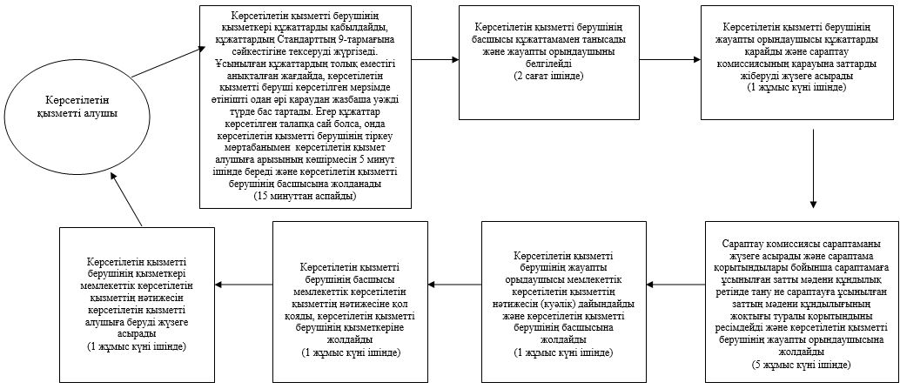

|  |  |
| --- | --- |
|  | "Мәдени құндылықтарды уақытша әкету құқығына куәлік беру" мемлекеттік көрсетілетін қызмет регламентіне 2-қосымша |

**Мемлекеттік қызмет көрсетудің бизнес-процестерінің анықтамалығы Мәдени құндылықтарды уақытша әкету құқығына куәлік беру**

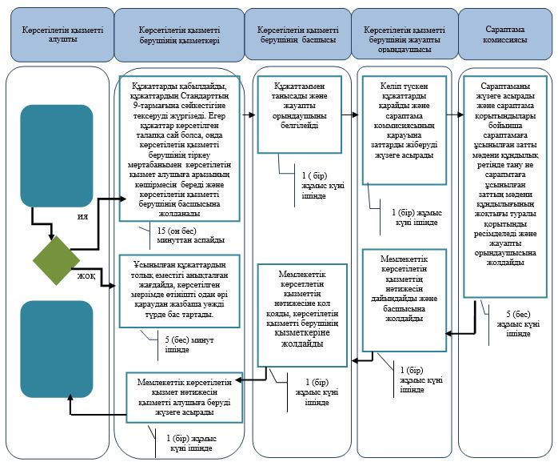

      *ҚФБ – құрылымдық-функционалдық бірлік: көрсетілетін қызметті берушінің құрылымдық бөлімшелерінің (қызметкерлерінің), халыққа қызмет көрсету орталықтарының, "электрондық үкімет" веб-порталының өзара іс-қимылдары;

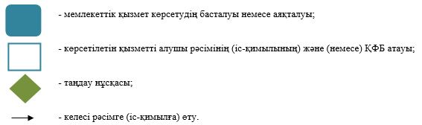

|  |  |
| --- | --- |
|  | "Мәдени құндылықтарды уақытша әкету құқығына куәлік беру" мемлекеттік көрсетілетін қызмет регламентіне 3-қосымша |

**Портал арқылы мемлекеттік қызмет көрсету кезінде функционалдық өзара іс-қимылдың диаграммасы**

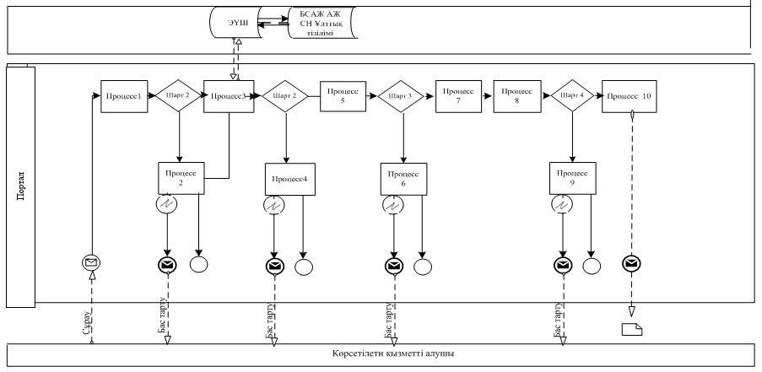

**Шартты белгілер:**

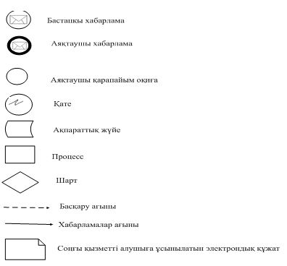

|  |  |
| --- | --- |
|  | Атырау облысы әкімдігінің 2015 жылғы "3" шілдедегі № 198 қаулысына 2-қосымша |
|  | Атырау облысы әкімдігінің 2015 жылғы "3" шілдедегі № 198 қаулысымен бекітілген |

**"Жергілікті маңызы бар тарих және мәдениет ескерткіштерінде ғылыми-реставрациялау жұмыстарын жүргізуге келісім беру" мемлекеттік көрсетілетін қызмет регламенті**

**1. Жалпы ережелер**

      1. "Жергілікті маңызы бар тарих және мәдениет ескерткіштерінде ғылыми-реставрациялау жұмыстарын жүргізуге келісім беру" мемлекеттік көрсетілетін қызметті (бұдан әрі – мемлекеттік көрсетілетін қызмет) облыстық жергілікті атқарушы орган - "Атырау облысы Мәдениет, мұрағаттар және құжаттама басқармасы" мемлекеттік мекемесі (бұдан әрі – көрсетілетін қызметті беруші) көрсетеді.

      Өтінішті қабылдау және мемлекеттік қызмет көрсетудің нәтижесін беру:

      1) көрсетілетін қызметті берушінің кеңсесі;  
      2) www.egov.kz, www.elicense.kz "электрондық үкімет" веб-порталы (бұдан әрі – портал) арқылы жүзеге асырылады.  
      2. Мемлекеттiк қызметтi көрсету нысаны: электронды (iшiнара автоматтандырылған) және (немесе) қағаз.  
      3. Мемлекеттік қызмет көрсетудің нәтижесі - жергілікті маңызы бар тарих және мәдениет ескерткіштерінде ғылыми-реставрациялау жұмыстарын жүргізуге келісім хатын беру.

      Мемлекеттік қызмет көрсетудің нәтижесін беру нысаны: электронды және қағаз.

      Көрсетілетін қызметті алушы өтінішін қағаз нұсқасында ұсынған жағдайда, мемлекеттік қызметті көрсету нәтижесі электрондық форматта ресімделеді, басып шығарылады, мөрмен және көрсетілетін қызметті берушінің уәкілетті адамының қолымен куәландырылады.

      Порталда мемлекеттік көрсетілетін қызметтің нәтижесі уәкілетті органның мемлекеттік қызмет берушінің электрондық цифрлық қолтанбасы (бұдан әрі- ЭЦҚ) қойылған электрондық құжат нысанында көрсетілетін қызметті алушының "жеке кабинетіне" жолданып, сақталады.

**2. Мемлекеттiк қызмет көрсету процесінде көрсетілетін қызметті берушінің құрылымдық бөлімшелерінің (қызметкерлерінің) iс-қимыл тәртiбiн сипаттау**

      4. Қазақстан Республикасы Мәдениет және спорт министрінің "Мәдениет саласындағы мемлекеттік көрсетілетін қызмет стандарттарын бекіту туралы" 2015 жылғы 22 сәуірдегі № 146 бұйрығымен бекітілген "Жергілікті маңызы бар тарих және мәдениет ескерткіштерінде ғылыми-реставрациялау жұмыстарын жүргізуге келісім беру" мемлекеттік көрсетілетін қызмет стандартының (бұдан әрі - Стандарт) қосымшасына сәйкес нысан бойынша өтініш немесе көрсетілетін қызметті алушының электрондық цифрлық қолтаңбасымен (бұдан әрі - ЭЦҚ) куәландырылған электрондық құжат нысанындағы сұрау салу мемлекеттік қызметті көрсету рәсімінің (іс-қимылдың) басталуына негіз болып табылады.   
      5. Мемлекеттік көрсетілетін қызметті алу үшін көрсетілетін қызметті алушымен өтініш жасалған сәттен мемлекеттік көрсетілетін қызметтің нәтижесін беру сәтіне дейін мемлекеттік көрсетілетін қызметті көрсету кезеңдері:  
      1) көрсетілетін қызметті берушінің қызметкері құжаттарды қабылдайды, құжаттарды Стандарттың 9-тармағына сәйкестігін тексереді. Ұсынылған құжаттардың толық еместігі анықталған жағдайда, көрсетілетін қызметті беруші көрсетілген мерзімде өтінішті одан әрі қараудан жазбаша уәжді түрде бас тартады. Егер құжаттар көрсетілген талаптарға сай болса, онда көрсетілетін қызметті берушінің қызметкері көрсетілетін қызметті берушінің тіркеу мөртабанымен (кіріс нөмірі, күні) көрсетілетін қызмет алушыға арызының көшірмесін 5 минут ішінде береді және көрсетілетін қызмет берушінің басшысына құжаттарды жолдайды (15 минуттан аспайды);  
      2) көрсетілетін қызметті берушінің басшысы құжаттармен танысады, жауапты орындаушыны белгілейді (1 жұмыс күні ішінде);  
      3) көрсетілетін қызметті берушінің жауапты орындаушысы құжаттарды зерделейді, мемлекеттік қызметтің нәтижесін дайындайды және көрсетілетін қызмет берушінің басшысына жолдайды (11 жұмыс күні ішінде);  
      4) көрсетілетін қызметті берушінің басшысы мемлекеттік көрсетілетін қызметтің нәтижесіне қол қояды, көрсетілетін қызметті берушінің қызметкеріне жолдайды (1 жұмыс күні ішінде);   
      5) көрсетілетін қызметті берушінің қызметкері мемлекеттік көрсетілетін қызметтің нәтижесін көрсетілетін қызметті алушыға беруді жүзеге асырады (1 жұмыс күні ішінде).

**3. Мемлекеттiк қызмет көрсету процесінде көрсетілетін қызметті берушінің құрылымдық бөлімшелерінің (қызметкерлерінің) өзара iс-қимыл тәртiбiн сипаттау**

      6. Мемлекеттік қызмет көрсету процесінде қатысатын көрсетілетін қызметті берушінің құрылымдық бөлімшелерінің (қызметкерлерінің) тізбесі:  
      1) көрсетілетін қызметті берушінің қызметкері;  
      2) көрсетілетін қызметті берушінің басшысы;  
      3) көрсетілетін қызметті берушінің жауапты орындаушысы.  
      7. Әр рәсімнің (іс-қимылдың) ұзақтығын көрсетумен құрылымдық бөлімшелер (қызметкерлер) арасындағы рәсімдер (іс- қимылдар) реттілігінің сипаттамасы осы регламенттің 1-қосымшасында келтірілген.  
      8. "Жергілікті маңызы бар тарих және мәдениет ескерткіштерінде ғылыми-реставрациялау жұмыстарын жүргізуге келісім беру" мемлекеттік қызмет көрсету бизнес-процестерінің анықтамалығы осы регламенттің 2-қосымшасында келтірілген.

**4. Халыққа қызмет көрсету орталығымен және өзге де көрсетілетін қызметті берушілермен өзара іс-қимыл жасасу тәртібін, сондай-ақ мемлекеттiк қызмет көрсету процесінде ақпараттық жүйелерді пайдалану тәртібін сипаттау**

      9. Көрсетілетін қызметті алушының портал арқылы өтініш білдіруі кезіндегі қадамдық әрекеттер және шешімдер (портал арқылы қызметті көрсету кезіндегі функционалдық өзара іс-қимылдың диаграммасы осы регламенттің 3-қосымшасында келтірілген):   
      1) көрсетілетін қызметті алушы өзінің ЭЦҚ тіркеу куәлігінің көмегімен порталда тіркеуді жүзеге асырады, ол көрсетілетін қызметті алушы компьютерінің интернет-браузерінде сақталады, сонымен қатар осы жүйемен сәйкестендіру нөмірлерінің ұлттық тізілімдерінен (бұдан әрі – СН ұлттық тізілімі) және "Біріктірілген салық ақпараттық жүйесі" ақпараттық жүйесінен (бұдан әрі - БСАЖ АЖ) көрсетілетін қызметті алушы туралы мәлімет автоматты түрде тартылады және сақталады (порталда тіркелмеген көрсетілетін қызметті алушылар үшін жүзеге асырылады);  
      2) 1-процесс – көрсетілетін қызметті алушы компьютерінің интернет-браузерінде ЭЦҚ тіркеу куәлігін бекіту, мемлекеттік қызметті алу үшін "Е-лицензиялау" мемлекеттік деректер қоры ақпараттық жүйесіне (бұдан әрі - "Е-лицензиялау" МДҚ АЖ) көрсетілетін қызметті алушымен парольді енгізу процесі (авторландыру процесі);  
      3) 1-шарт – "Е-лицензиялау" МДҚ АЖ-да тіркелген көрсетілетін қызметті алушы туралы деректердің түпнұсқалығын бизнес-сәйкестендіру нөмірі/жеке сәйкестендіру нөмірінің (бұдан әрі - БСН/ЖСН) логин және пароль арқылы тексеру;  
      4) 2-процесс – көрсетілетін қызметті алушының деректерінде бұзушылықтардың болуымен байланысты "Е-лицензиялау" МДҚ АЖ-мен авторландырудан бас тарту туралы хабарламаны қалыптастыру;  
      5) 3-процесс – көрсетілетін қызметті алушымен осы регламентте көрсетілген мемлекеттік көрсетілетін қызметті таңдау, мемлекеттік қызмет көрсету үшін сұрау салу нысанын экранға шығару және нысанның құрылымы мен форматтық талаптарын ескере отырып, көрсетілетін қызметті алушының нысанды толтыруы (деректерді енгізу), сондай-ақ СН ұлттық тізілімі және БСАЖ АЖ-дан қызметті алушының деректері туралы "электрондық үкімет" шлюзі (бұдан әрі - ЭҮШ) арқылы сұрау салу;  
      6) 2-шарт - СН ұлттық тізілімі және БСАЖ АЖ-дағы көрсетілетін қызметті алушының деректерін тексеру;  
      7) 4-процесс – СН ұлттық тізіліміндегі, БСАЖ АЖ-дағы көрсетілетін қызметті алушының деректерін растамауға байланысты сұратылған мемлекеттік қызметтен бас тарту туралы хабарламаны қалыптастыру;  
      8) 5-процесс – сұрау салуды куәландыру (қол қою) үшін көрсетілетін қызметті алушының ЭЦҚ тіркеу куәлігін таңдауы;  
      9) 3-шарт – ЭЦҚ тіркеу куәлігінің қолданылу мерзімін және тізімде кері қайтарылған (жойылған) тіркеу куәліктерінің жоқтығын, сондай-ақ сұрау салуда көрсетілген БСН/ЖСН және ЭЦҚ тіркеу куәлігінде көрсетілген БСН/ЖСН арасындағы сәйкестендіру деректерінің сәйкестігін "Е-лицензиялау" МДҚ АЖ-да тексеру;  
      10) 6-процесс – көрсетілетін қызметті алушының ЭЦҚ-ның түпнұсқалығы расталмауына байланысты сұратылған мемлекеттік қызметтен бас тарту туралы хабарламаны қалыптастыру;  
      11) 7-процесс – көрсетілетін қызметті алушының ЭЦҚ арқылы қызмет көрсетуге сұрау салудың толтырылған (енгізілген деректер) нысанын куәландыру (қол қою);  
      12) 8-процесс – "Е-лицензиялау" МДҚ АЖ-да электрондық құжатты (көрсетілетін қызметті алушының сұрау салуын) тіркеу және "Е-лицензиялау" МДҚ АЖ-да сұрау салуды өңдеу;  
      13) 4-шарт – рұқсат құжаттарын беру үшін көрсетілетін қызметті алушының біліктілік талаптарына және негіздемелерге сәйкестігін көрсетілетін қызметті берушімен тексеруі;  
      14) 9- процесс – Стандарттың 9-тармағына сәйкес бұзушылықтардың бар болуына байланысты сұратылған қызметтен бас тарту туралы хабарламаны қалыптастыру;  
      15) 10- процесс – көрсетілетін қызметті алушының "Е-лицензиялау" МДҚ АЖ құрған қызмет нәтижелерін алуы. Электрондық құжат көрсетілетін қызметті берушінің уәкілетті тұлғасының ЭЦҚ-н пайдалана отырып қалыптастырылады.

|  |  |
| --- | --- |
|  | "Жергілікті маңызы бар тарих және мәдениет ескерткіштерінде ғылыми-реставрациялау жұмыстарын жүргізуге келісім беру" мемлекеттік көрсетілетін қызмет регламентіне 1-қосымша |

**Әр рәсімнің (іс-қимылдың) ұзақтығын көрсету мен құрылымдық бөлімшелердің (қызметкерлер) арасындағы рәсімдер (іс-қимылдар) реттілігінің сипаттамасы**

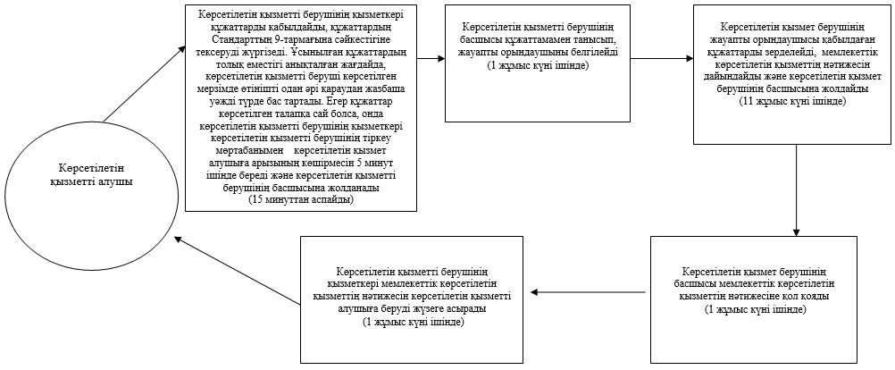

|  |  |
| --- | --- |
|  | "Жергілікті маңызы бар тарих және мәдениет ескерткіштерінде ғылыми-реставрациялау жұмыстарын жүргізуге келісім беру" мемлекеттік көрсетілетін қызмет регламентіне 2-қосымша |

**"Жергілікті маңызы бар тарих және мәдениет ескерткіштеріне ғылыми-реставрациялау жұмыстарын жүргізуге келісім беру" мемлекеттік қызмет көрсетудің бизнес-процестерінің анықтамалығы**

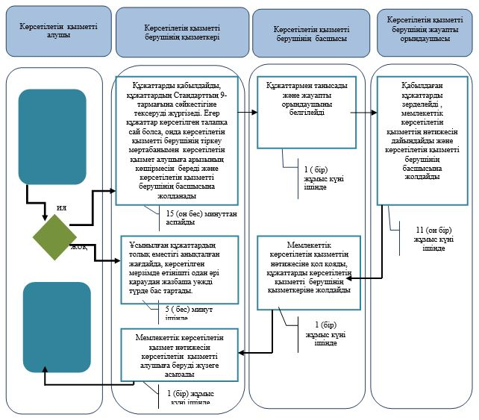

      *ҚФБ – құрылымдық-функционалдық бірлік: көрсетілетін қызметті берушінің құрылымдық бөлімшелерінің (қызметкерлерінің), халыққа қызмет көрсету орталықтарының, "электрондық үкімет" веб-порталының өзара іс-қимылдары;

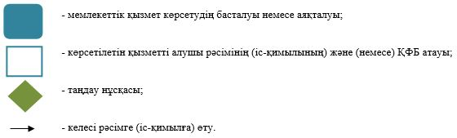

|  |  |
| --- | --- |
|  | "Жергілікті маңызы бар тарих және мәдениет ескерткіштерінде ғылыми-реставрациялау жұмыстарын жүргізуге келісім беру" мемлекеттік көрсетілетін қызмет регламентіне 3-қосымша |

**Портал арқылы мемлекеттік қызмет көрсету кезінде функционалдық өзара іс-қимылдың диаграммасы**

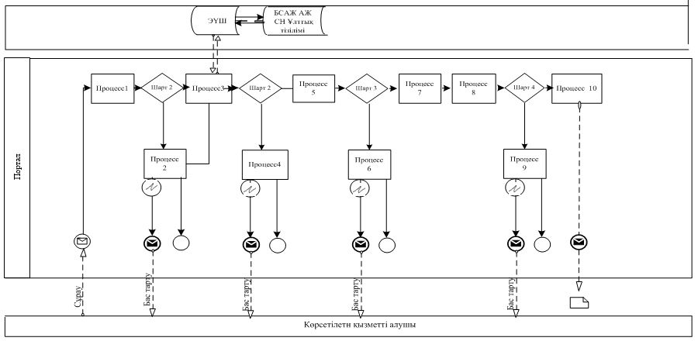

**Шартты белгілер:**

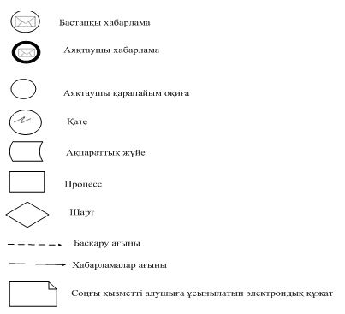

© 2012. Қазақстан Республикасы Әділет министрлігінің «Қазақстан Республикасының Заңнама және құқықтық ақпарат институты» ШЖҚ РМК